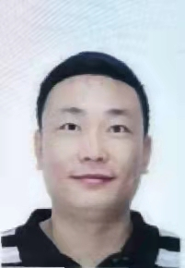 求职简历
*个人信息
姓名：祁 伟 学历：专科 性别：男
生日：1981年11月 联系方法： 13929982780
专业：数控技术应用（机电） 毕业院校：无锡职业技术学院
住址：佛山市南海区狮山中恒海晖城 电子邮件：83583119@qq.com
*工作经历
2002.5 ～ 2003.4 无锡电梯装潢有限公司 技术部 技术开发室
负责公司产品生产工艺图纸改进
2003.4 ～ 2004.6 无锡理昌科技有限公司 品保部 品质管理室
负责日常品管工作：部品不良处理、客户抱怨处理、外协厂工程监察及辅导、检
规制定、新产品的初期品质管理规划、生产线制程的品质保证能力评价和改善管理等。
2004.7 ～ 2015.10 展鹏科技有限公司 销售部
销售经理（2004~2006） 办事处大区经理（2007~2015）
工作概况
- 办事处的日常运营管理
- 新老客户开发与维护(完成售前售中售后一条龙服务)
- 了解客户需求并及时反馈信息以便开发出更多新品
- 收集了解同行信息等
完成情况
连续多年完成或超出公司分配目标，多次年终被评为优秀员工
2005.11 ～ 至今 无锡市维尔士机电设备有限公司 销售部 市场销售
负责公司销售部门工作，积极配合公司领导完成既定销售目标。
*自我介绍
性格开朗、勤学敬业。坚定目标努力拼搏，奋斗终身。

